Buenos Aires, 21 de mayo de 2009.

RES. Nº 267/2009

VISTO:
El Memorando DGIO Nº 271/09 y lo informado por el Sr. Administrador General, Dr. Pablo Cruz Casas; y

CONSIDERANDO:

Que en el memorando citado en el visto, el Sr. Director General de Infraestructura y Obras solicita que se adopten las medidas pertinentes para la readecuación de espacios en la Sede Alem. En este sentido, informa y propone una metodología de trabajo de ocho (8) etapas, entre las que se cuenta la aprobación, por este Plenario de Consejeros, de la redistribución física de las dependencias implicadas (etapa 2).

Que con la intervención de los funcionarios interesados, que definieron las necesidades estructurales de las oficinas que comandan (etapa 1), la mentada Dirección General elaboró los planos de redistribución que ahora son sometidos a consideración de este órgano colegiado.

Que se estima conveniente formalizar la reubicación proyectada, a través del acto administrativo de rigor, pues se encuentra en curso la ejecución del contrato para la instalación de cableado estructurado en la Sede Alem. Nótese así, que la adaptación de espacios que se pone en marcha, por obvias razones que no escapan al sentido común, está íntimamente vinculada con el tendido eléctrico y telefónico del inmueble. Va de suyo pues que, en la medida que la nueva ubicación de las oficinas incidirá directamente sobre la obra que ya se está desplegando en materia de cableado estructurado, la modificación demanda la expresa declaración de voluntad de este órgano administrador.

Que esto dicho, no se advierten razones para apartarse de la nueva asignación de espacios que la Dirección General de Infraestructura y Obras proyectó, con la anuencia de los funcionarios implicados. De tal modo, corresponde aprobar la readecuación de la Sede Alem, de acuerdo con los planos que como Anexos I a XI integran la presente.

Por ello, en ejercicio de las atribuciones conferidas por el art. 116, inc. 6 de la Constitución de la Ciudad de Buenos Aires y ratificadas por el art. 20 de la ley 31,

EL CONSEJO DE LA MAGISTRATURA DE LA
CIUDAD AUTONOMA DE BUENOS AIRES
RESUELVE:

Artículo 1: Aprobar la readecuación de espacios en la Sede Alem, de conformidad con los planos que como Anexos I a XI integran la presente.

Artículo 2: Regístrese, publíquese en el sitio web del Poder Judicial, www.jusbaires.gov.ar, comuníquese a la Secretaría de Coordinación, a la Oficina de Administración y Financiera y, por intermedio de éstas, a las áreas interesadas bajo su dependencia. Oportunamente, archívese.

RESOLUCIÓN N° 267/2009.

N. Mabel Daniele Mauricio Devoto
Secretaria Presidente
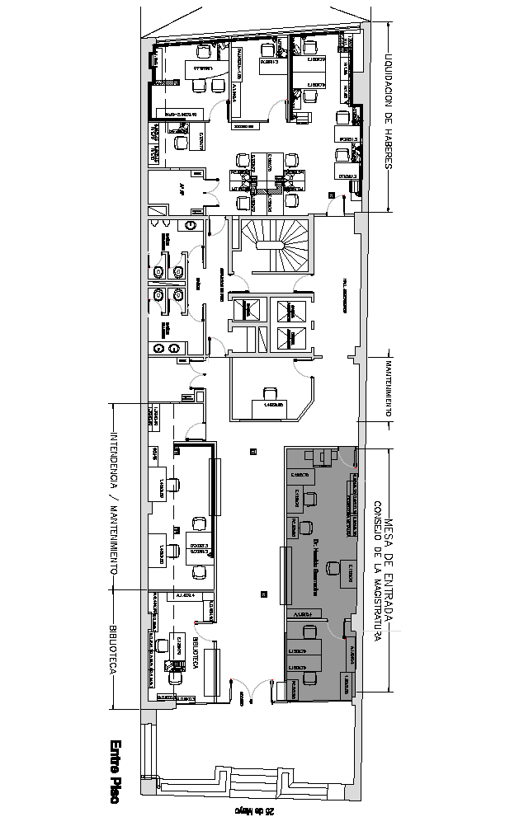
Anexo I
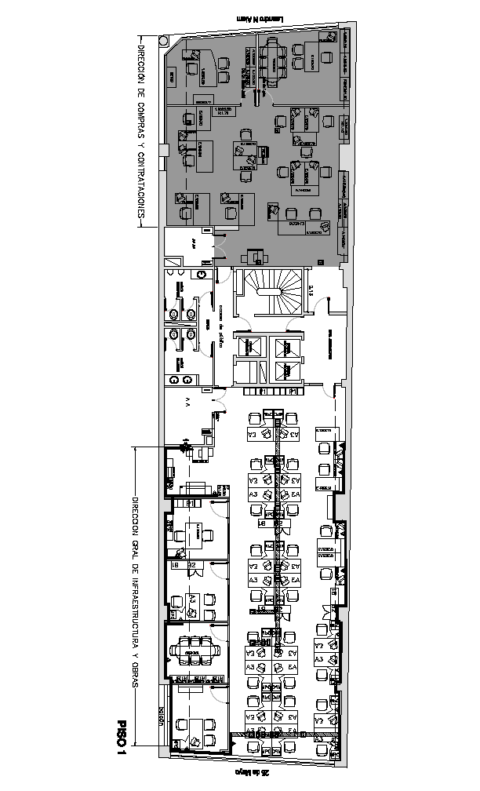
Anexo II
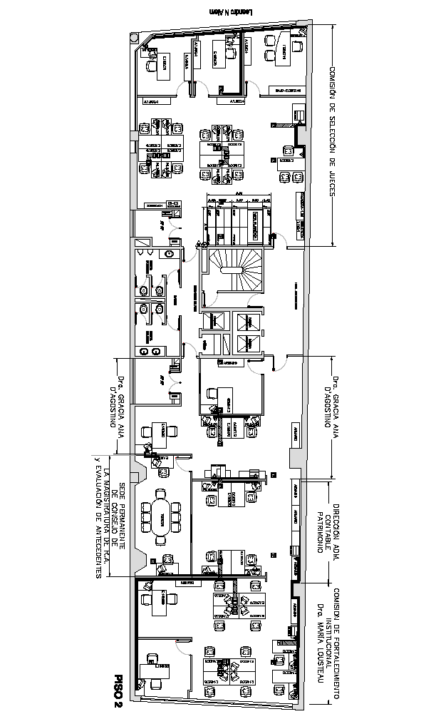
Anexo III
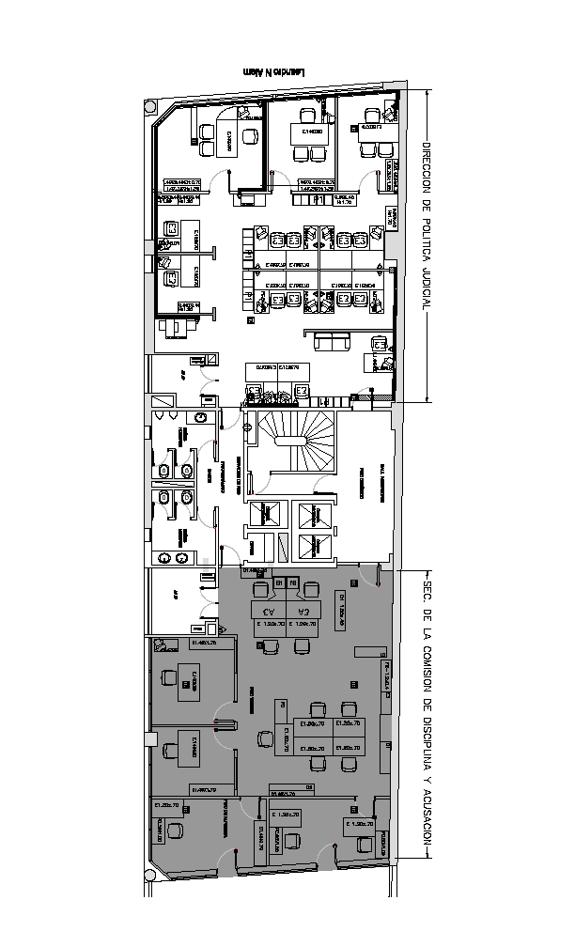
Anexo IV
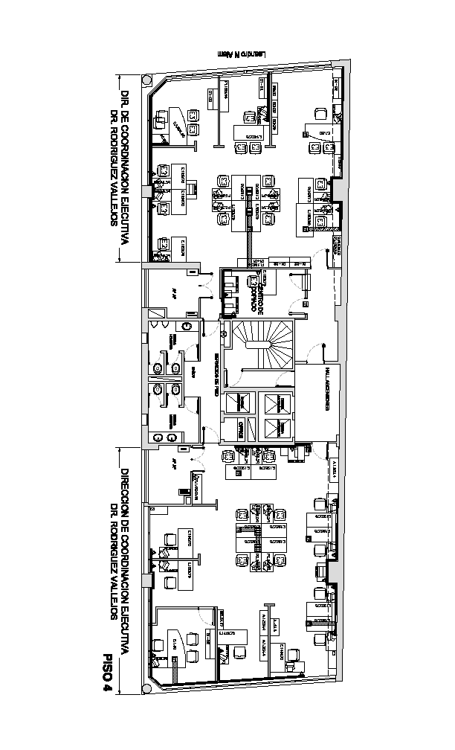
Anexo V
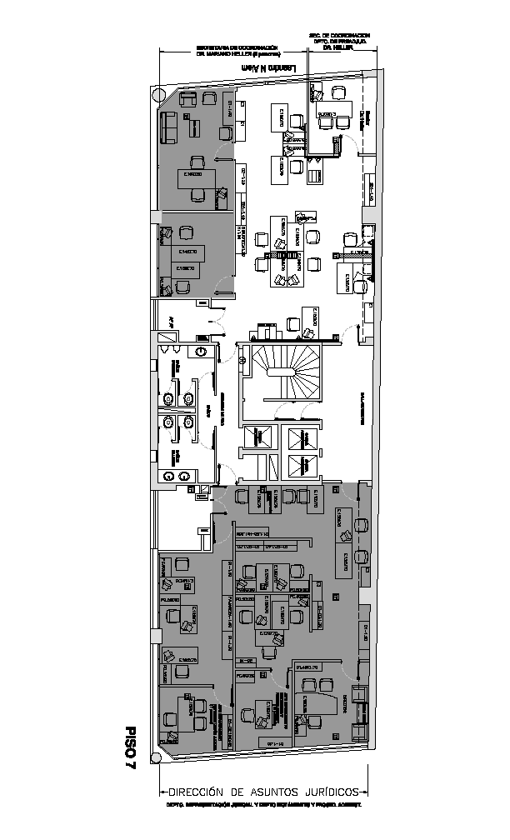
Anexo VI
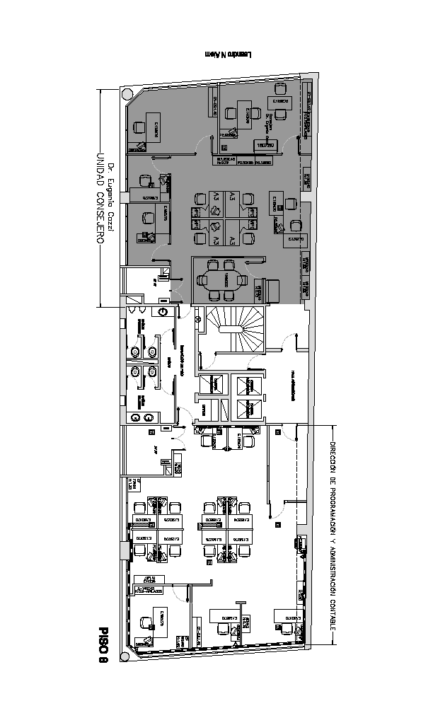
Anexo VII
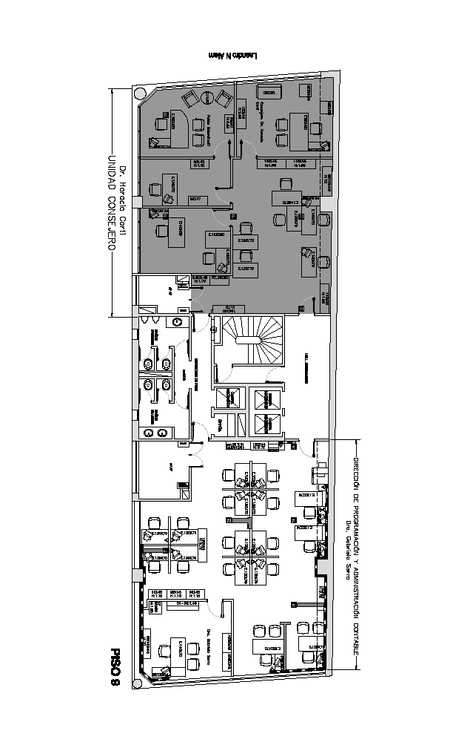
Anexo VIII
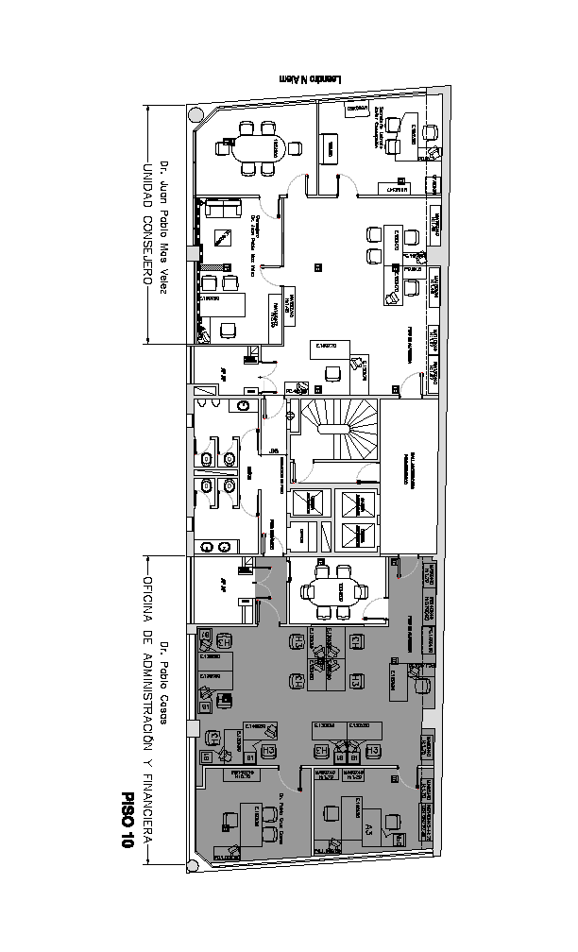
Anexo IX
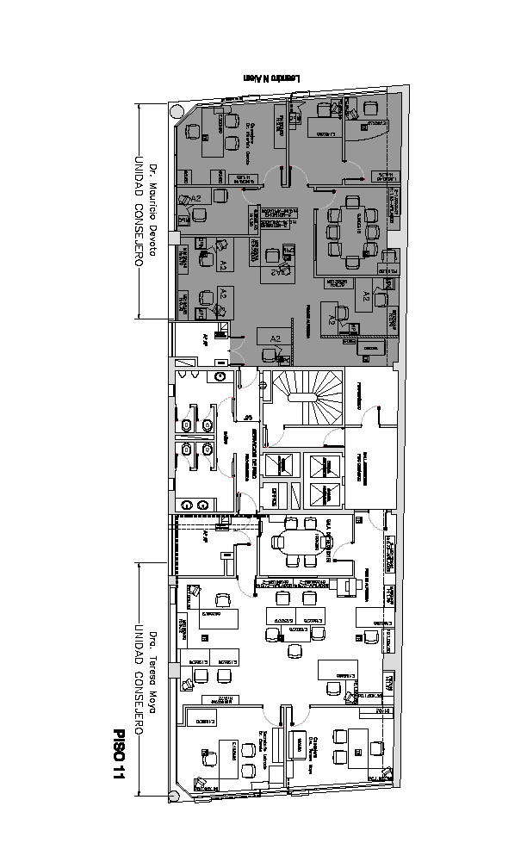
Anexo X
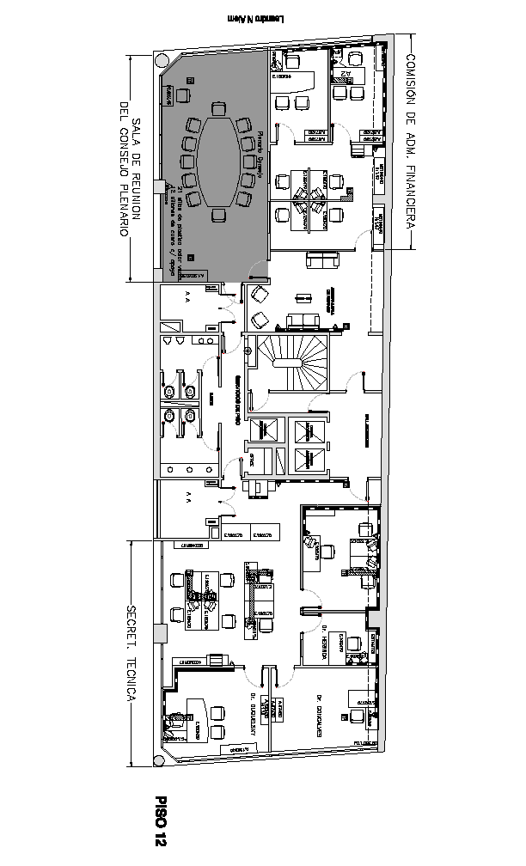 Anexo XI

